Домашнее задание для 4 ДОП, от 2.03.24.
23.03. - контрольная работа (пробный экзамен);
30.03. - устная контрольная работа (пробный экзамен).
Подготовка к итоговому зачëту по "Сольфеджио".
- Билет 3.
Номер 239
На оценку играть мелодию номера на своëм инструменте или на ф-но, слушать звучание.
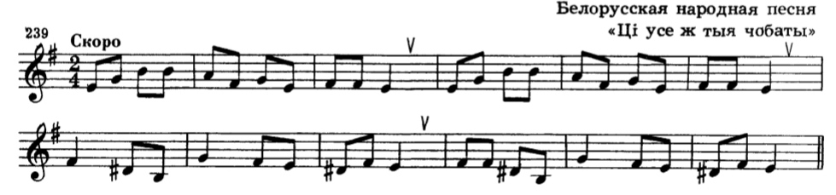
- Билет 5.
Самостоятельно письменно построить гамму и аккордовую цепочку из 2 и 3 задания в A-dur.
2. Построить гамму A-dur (н).
3. Построить в этой тональности: T53-S64-D6-D65-T53.
Я буду проверять на уроке, оценку в журнал!

